Závazná přihláška do 14. ročníku soutěže

Moje Veličenstvo kniha 2018

Termín uzávěrky: čtvrtek 5. 4. 2018 do 18:30 hodin

Vyplněnou přihlášku je nutné přiložit k odevzdávané práci. Práce je možné poslat poštou
či doručit osobně v otvírací době na adresu: EkoCentrum Brno, Písečník 94, 614 00 Brno
příjmení a jméno (u kolektivních prací jména):

věk a datum narození účastníka/účastníků:

název knihy:

Název a adresa školy, kterou účastník navštěvuje:

Navštěvovaný ročník školy ve školním roce 2017/2018:

Jméno pedagoga:

Kontaktní telefon rodiče (nebo pedagog):

Kontaktní e-mail rodiče (nebo pedagog):

Kontaktní adresa:

Knihu chceme vrátit: OSOBNĚ X POŠTOU (nehodící se škrtněte)
Vrácení soutěžních prací: osobně v EkoCentru Brno, Písečník 94, v druhé polovině června 2018 nebo poštou: POKUD BUDETE CHTÍT KNIHY ZASLAT ZPĚT POŠTOU NA KONTAKTNÍ ADRESU, PŘILOŽTE PROSÍM K PŘIHLÁŠCE POŠTOVNÍ ZNÁMKY ODPOVÍDAJÍCÍ CENY.

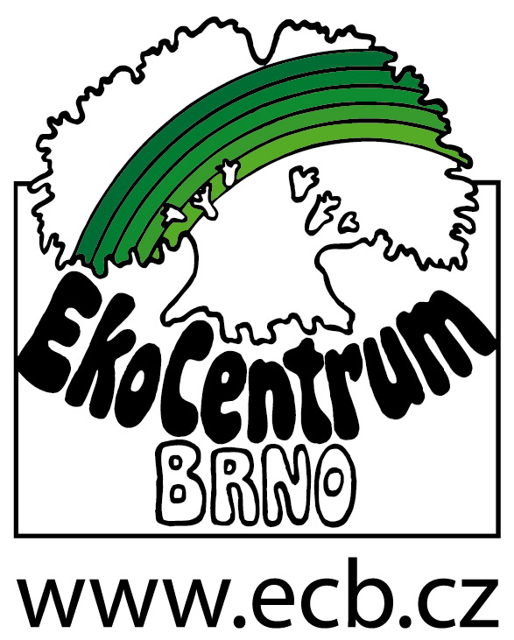

Akci finančně podpořilo Statutární město Brno.

